Réalisons le périphérique éloigné de Lausanne
(LE PERIPHEL)
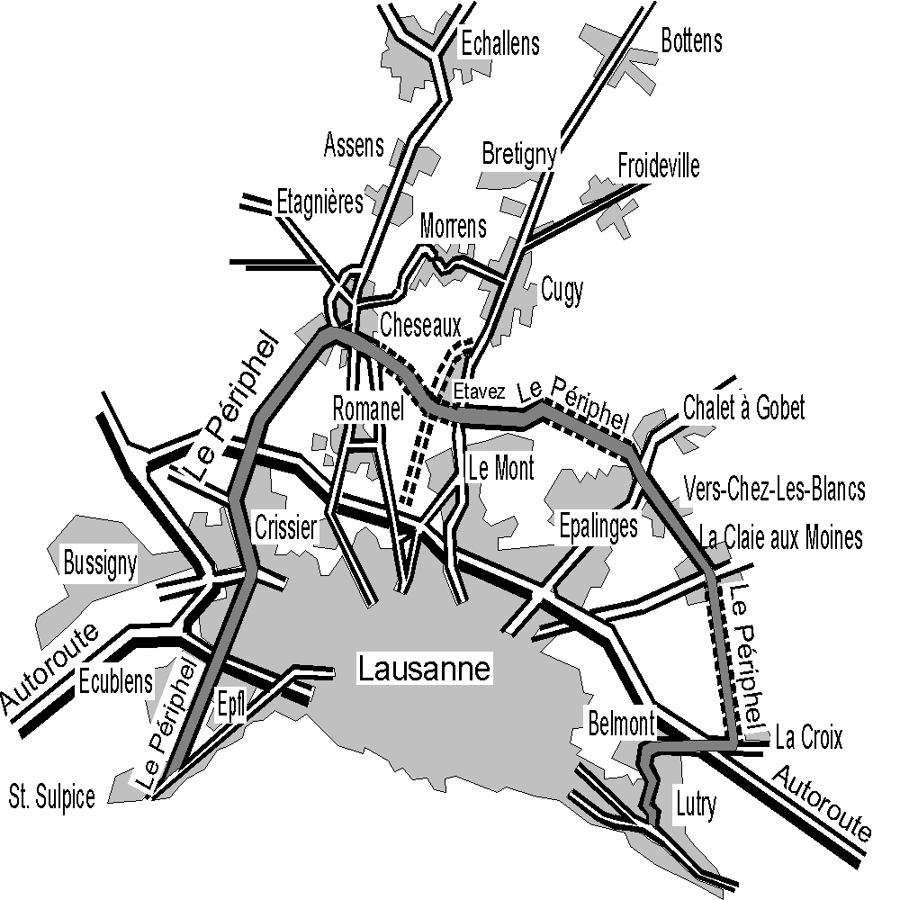
La circulation périphérique éloignée de Lausanne doit être drainée au moyen d’un axe routier conçu à cet effet.
Actuellement, cette circulation importante emprunte :
- des routes villageoises, de campagne et forestières et génère des dangers et des nuisances
- l'autoroute, et surcharge de ce fait les axes de pénétration de l'agglomération, ainsi que l’autoroute et ses entrées/sorties.
L’amélioration du trafic périphérique rendra la politique de parcage à l’extérieur de la ville plus facile à faire accepter. Pour favoriser cet objectif, il faut offrir aux usagers la possibilité de rejoindre les parcs de stationnement dans de bonnes conditions, pour permettre le choix du transport public le mieux adapté à sa destination.
Le maintien de la capacité économique et touristique de la région impose une amélioration des voies de communication dans un avenir proche.
Un projet de route périphérique a été accepté en 1970. Il a été partiellement réalisé, puis abandonné. Aujourd’hui, de nombreux segments de routes existants, combinés avec le coutournement de Cheseaux et celui du Mont (en projet), offrent une opportunité unique de planifier aujourd'hui le PERIPHEL, pour une réalisation future à un coût raisonnable.
LE PERIPHEL, c'est la mise en valeur des investissements routiers déjà réalisés

Le futur se prépare aujourd'hui.
Pour que la réalisation du PERIPHEL soit possible dans le futur dans de bonnes conditions, c'est aujourd'hui qu'il faut en définir le concept et les caractéristiques, avant que des zones industrielles, à bâtir ou d'autres aménagements ne s'implantent sur son tracé.

Le schéma directeur régional des déplacements (Corel 1996) et le plan directeur cantonal (projet 1999) préconisent une utilisation accrue de l'autoroute pour tout le trafic périphérique.

Ce point de vue est contesté pour le trafic périphérique éloigné, car il implique:
- le report de ce trafic sur les routes d'accès à Lausanne, qui sont déjà saturées et une surcharge des accès à l'autoroute, eux-aussi menacés d’asphyxie d’ici 15 ans. (Blécherette et Crissier en particulier)
- une surcharge de l'autoroute, elle même menacée de saturation à moyen terme.
- un allongement des trajets , générateur de nuisances et de temps perdu.
L'initiative du PERIPHEL, c'est prévoir la demande et être prêt à y répondre

Exprimez votre opinion, signez, faites signer l'INITIATIVE DU PERIPHEL

Août 1999 Liste de signatures au dos

